**ScreenBounds**

**Описание:**

Этот класс определяет границы рендера камеры, и позволяет корректно работать компоненту OffScreenWrapper.

**Пользовательский гайд:**

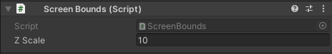

1) Размер границы по оси z. Все объекты в игре двигаются по плоскости xy, но поскольку игра 2.5D и большинство объектов - это 3D модели, мы должны позаботиться и об оси z. Рабочий вариант указать тут удвоенный размер самого большого объекта по оси z в игре.